**Thema 4: Stevigheid en beweging**

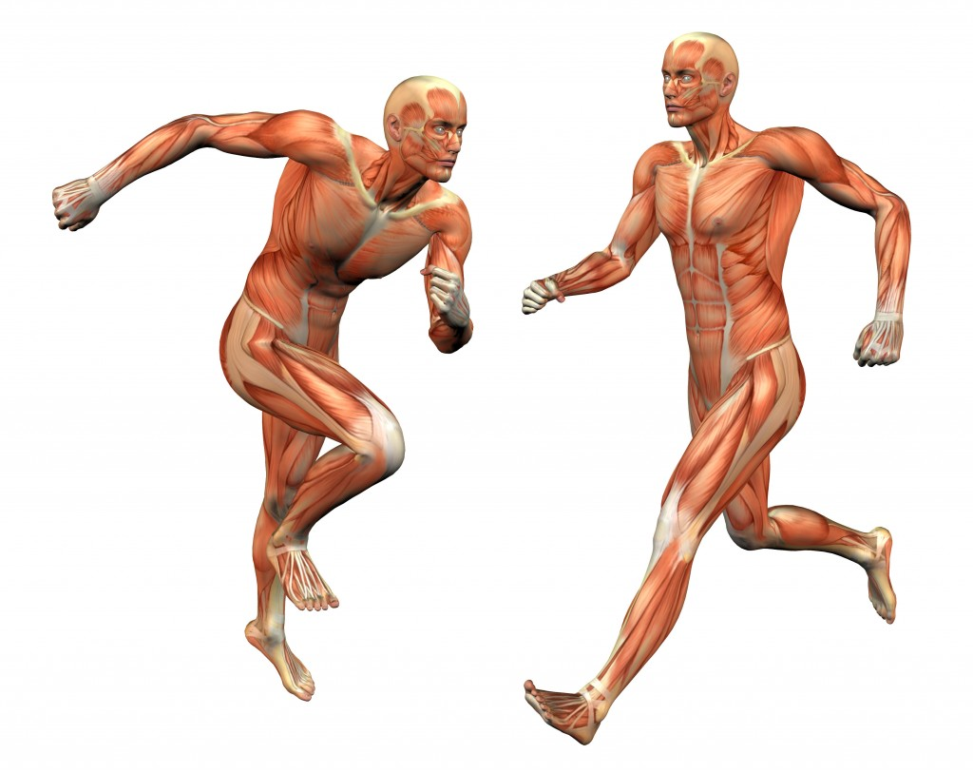**[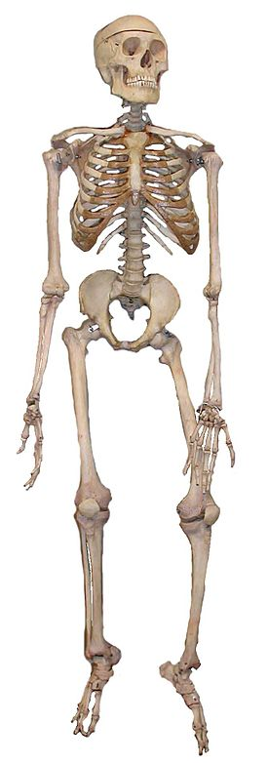](http://nl.wikipedia.org/wiki/Bestand:Skeleton2.jpg)**

**Beenderstelsel en spierstelsel**

**Klas MH1**

**2014-2015**

**Paragraaf 1: Bewegende organismen**

|  |
| --- |
| Tot nu toe heb je geleerd waar biologie over gaat, van klein naar groot. Je hebt geleerd hoe de organismen ingedeeld worden. En je hebt geleerd hoe planten in elkaar zitten en welke functie zij op onze planeet aarde vervullen. Ze zijn onze energiebron want ze voorzien ons van voedsel en van zuurstof.  Nu gaan we over naar een ander thema, naar iets dat planten niet of nauwelijks kunnen, namelijk bewegen. Planten kunnen bewegen in de zin dat zij zich naar licht kunnen richten, en de uitzonderingen onder de planten hebben bewegende onderdelen. Denk maar aan sommige vleesetende planten. Maar dat zijn hele simpele bewegingen. Planten kunnen iets niet wat de dieren wel kunnen, namelijk zich verplaatsen. Hebben ze zich eenmaal geworteld, dan staan ze hun hele leven op dezelfde plek. In dit thema gaan we bekijken hoe bewegen in zijn werk gaat, vooral bij onszelf. |

**OPDRACHT 1**:

**1A:** Planten kunnen zich niet verplaatsen. Dieren wel. Planten hoeven zich ook niet te verplaatsen om aan hun voedsel te komen. Dieren wel. In het vorige thema heb je geleerd waarom dat zo is. Leg dat hieronder kort uit.

**1B:** Planten kunnen zich niet verplaatsen. Toch verspreiden zij zich over de wereld. Hoe doen ze dat?

**1C:** Dierlijke organismen hebben hele verschillende manieren ontwikkeld om zich te verplaatsen, Dat heeft te maken met de omgeving of milieu waarin zij leven.

Noem drie verschillende leefomgevingen (milieu’s) waarin dieren kunnen leven.

Zet achter ieder milieu de manier waarop zij zich daarin bewegen.



**OPDRACHT 2**:

**2A:** In thema 2 heb je geleerd dat je het dierenrijk kunt indelen in acht afdelingen: eencelligen, sponzen, holtedieren, wormen, weekdieren, geleedpotigen, stekelhuidigen, gewervelden. Van iedere afdeling zie je in de tabel een of twee voorbeeld dieren staan.

Omschrijf de beweging.

Als je het niet weet, bekijk dan het filmpje (je hoeft niet ieder filmpje helemaal te bekijken, alleen totdat je wat weet over de manier van voortbewegen)

|  |  |
| --- | --- |
| **Afdeling** | **Op welke manier bewegen ze zich voort?** |
| **Eencellige dieren:**  *1:Oogdiertje en pantoffeldiertje*  [***http://www.studiobiologie.nl/2efase/index.html***](http://www.studiobiologie.nl/2efase/index.html)  Kies: 2 Cellen bouw en werking 🡪 2.1.2 celorganellen en kern 🡪 cilien en flagellen  **Bekijk vanaf 50 sec. tot 1min50**.  *2: amoebe*  [***http://www.youtube.com/watch?v=7pR7TNzJ_pA***](http://www.youtube.com/watch?v=7pR7TNzJ_pA)  Zoek op deze site op hoe de uitstulpingen heten waarmee een amoebe zich voortbeweegt:  [***http://www.natuurinformatie.nl/nnm.dossiers/natuurdatabase.nl/i000227.html***](http://www.natuurinformatie.nl/nnm.dossiers/natuurdatabase.nl/i000227.html) | Oogdiertje en pantoffeldiertje:  Amoebe: |
| **Sponzen:**  Verplaatsen zich niet  [***http://www.youtube.com/watch?v=laJgUrSsO_k***](http://www.youtube.com/watch?v=laJgUrSsO_k) | Ze zitten vast op de bodem |
| **Holtedieren:** kwal  [***http://www.youtube.com/watch?v=KPIYDKCt3Kc***](http://www.youtube.com/watch?v=KPIYDKCt3Kc) | Kwal: |
| **Wormen:** regenworm  **Bekijk de eerste 20 sec.**  [***http://www.youtube.com/watch?v=u_gg5mMJ-mk***](http://www.youtube.com/watch?v=u_gg5mMJ-mk) | Regenworm: |
| **Weekdieren:**  slak, [***http://www.schooltv.nl/beeldbank/clip/20090514_slakken01***](http://www.schooltv.nl/beeldbank/clip/20090514_slakken01)  octopus: [***http://www.youtube.com/watch?v=w5zhGCx24nY***](http://www.youtube.com/watch?v=w5zhGCx24nY) | Slak:  Octopus: |
| **Geleedpotigen**:  Vlinder: [***http://www.youtube.com/watch?v=wmo96Hxtj4w***](http://www.youtube.com/watch?v=wmo96Hxtj4w)  duizendpoot en spin: [***http://www.nationalgeographic.nl/junior/filmpje/filmpje/reuzen-duizendpoot-versus-tarantula***](http://www.nationalgeographic.nl/junior/filmpje/filmpje/reuzen-duizendpoot-versus-tarantula) | Vinder:  Duizendpoot en spin: |
| **Stekelhuidigen**:  Zeester: [***http://www.youtube.com/watch?v=cec4YPXBnXk***](http://www.youtube.com/watch?v=cec4YPXBnXk) | Zeester: |
| **Gewervelden**:  Vis: [***http://www.youtube.com/watch?v=ipj7GDTkke0***](http://www.youtube.com/watch?v=ipj7GDTkke0)  Amfibie: [***http://www.schooltv.nl/beeldbank/clip/20021104_kikkers02***](http://www.schooltv.nl/beeldbank/clip/20021104_kikkers02)  Reptiel: [***http://www.schooltv.nl/beeldbank/clip/20120709_gekko01***](http://www.schooltv.nl/beeldbank/clip/20120709_gekko01)  Vogel: [***http://www.youtube.com/watch?v=FoCMiRNksQ0***](http://www.youtube.com/watch?v=FoCMiRNksQ0)  Zoogdier: [***http://www.youtube.com/watch?v=iarsmqA3dck***](http://www.youtube.com/watch?v=iarsmqA3dck) | Tonijn:  Kikker:  Gekko:  Mus:  Luipaard en gazelle: |

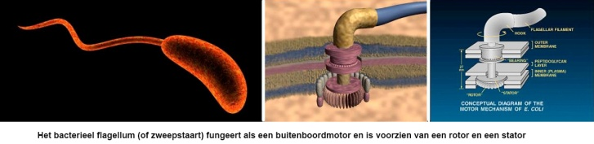

*In de Ameri-kaanse staat Oregon is een schimmel bekend die zich in de bodem over 890 hectare (890 keer 100 bij 100 meter) verspreid heeft.*

Verschillende soorten organismen bewegen op verschillende manieren. Je hebt bij het thema 3 Ordening geleerd dat er vier rijken zijn. In alle vier de rijken bestaan verschillende manieren van bewegen.

* **Bacteriën** verplaatsen zich met behulp van zweepstaartjes (flagellen),

trilhaartjes (ciliën) en door een kurkentrekkerachtige beweging.

* **Schimmels** kunnen zich niet zelfstandig verplaatsen. Ze komen wel op andere plaatsen door te groeien of sporen te vormen:

Zij laten hun schimmeldraden groeien. Met de groei van schimmeldraden kunnen ze wel ver komen. Schimmels vormen vaak sporen die op water en wind verspreid worden en op een andere plaats weer uitgroeien.

* Ook **planten** kunnen zich niet zelfstandig verplaatsen. Algen en sommige wieren laten zich meedrijven op de stroom, maar het grootste deel van de planten staat op een vaste plek. Zij verplaatsen zich door middel van verspreiding van sporen of zaden.
* **Dieren** moeten zich verplaatsen, want ze moeten voedsel kunnen zoeken. Dieren kennen veel verschillende manieren van verplaatsen, meestal gebruiken ze spieren.

Veel eencellige diertjes verplaatsen zich net als bacteriën met zweepstaartjes of trilhaartjes.

**De mens** is een zoogdier dat zich voortbeweegt op twee benen. Met de rest van zijn lichaam kan de mens oneindig veel verschillende bewegingen maken. Glimlachen is een beweging in het gezicht, je neus snuiten is een beweging van je handen en je luchtwegen en het pakken van je spullen uit je tas aan het begin van de les is een beweging met je handen die door je ogen en hersenen gestuurd wordt. Een mens kan door zijn beweging heel veel verschillende soorten arbeid verrichten: van stenen sjouwen tot een zeer nauwkeurige operatie in de hersenen. Een mens beweegt zijn hele leven. Zelfs in je slaap beweeg je vaak.

**Alle beweging wordt mogelijk gemaakt door de samenwerking tussen skelet en spieren**. Daarom gaan we nu eerst kijken naar de bouw van het menselijk skelet.

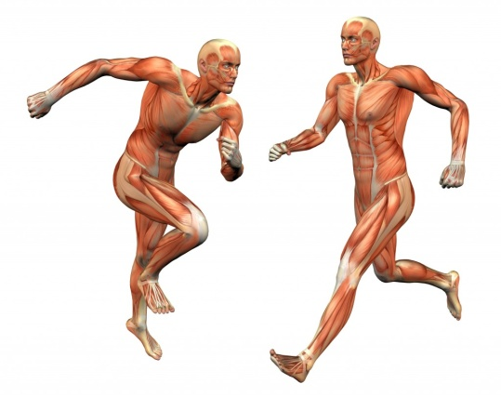

**Paragraaf 2: Het menselijk skelet**

De mens kan bewegen dankzij de samenwerking tussen skelet en spieren. Eén van de functies van het skelet is dan ook: **beweging mogelijk maken**. Maar het skelet heeft **meer functies** in het lichaam.

Het skelet, ook wel geraamte genoemd, bestaat uit een aantal beenderen, die met elkaar verbonden zijn door middel van **beenverbindingen**.

**

*>>> Lees tekstkader 1: Het skelet van de mens(zie SOMtoday).*

**OPDRACHT 3**: Hiervoor heb je de informatie uit tekstkader 2 nodig en van internet.

**3A:** Klik op deze link[***http://www.bioplek.org/animaties/spieren_botten/botten.html***](http://www.bioplek.org/animaties/spieren_botten/botten.html)

Schrijf de functies van het skelet in je schrift en geef van elke functie een voorbeeld.

*Lees nu je tekstkader 2: de functies van het skelet (zie SOMtoday).*

**3B:** Welke functie van het skelet staat wel in tekstkader 2 maar niet op site? Zet die functie erbij in je schrift.



**OPDRACHT 4**:

**Ga naar** [***http://www.studiobiologie.nl/vmbo34/index.html***](http://www.studiobiologie.nl/vmbo34/index.html)

**Klik op K8 en dan op geraamte.** *Klik in het geraamte op de schedel, de romp en het been. Je komt dan alle onderdelen van het skelet tegen.*

**4A:** Zoek op hoe alle onderdelen van het skelet heten. Benoem vervolgens bot 1 t/m 27 van het skelet afgebeeld op de volgende bladzijde van het werkboek. Schrijf de antwoorden op de juiste plaats in de tabel.

**4B:** Uit welke vijf verschillende delen bestaat de wervelkolom van onder naar boven?

Bekijk dit filmpje. Beantwoordt tijdens het kijken de vragen:

[***http://www.schooltv.nl/beeldbank/clip/20111117_geraamte01***](http://www.schooltv.nl/beeldbank/clip/20111117_geraamte01)

**4C:** Welke beenderen vormen samen de borstkas?

**4D:** Welke organen worden door de borstkas beschermd?

**4E:** Welke beenderen vormen samen de schoudergordel?

**4F:** Welke beenderen vormen de bekkengordel (of het bekken)?

**4G:** Hoe worden je armen en benen samen genoemd?

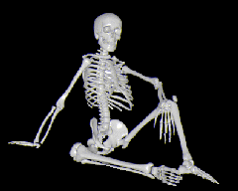**OPDRACHT 5:**

Oefen de onderdelen van het skelet op deze site.

Oefen tot je ze uit je hoofd kent.

[***http://biodesk.nl/beweging/puzzel_skelet.swf***](http://biodesk.nl/beweging/puzzel_skelet.swf)

|  |  |
| --- | --- |
| 1 |  |
| 2 |  |
| 3 |  |
| 4 |  |
| 5 |  |
| 6 |  |
| 7 |  |
| 8 |  |
| 9 |  |
| 10 |  |
| 11 |  |
| 12 |  |
| 13 |  |
| 14 |  |
| 15 |  |
| 16 |  |
| 17 |  |
| 18 |  |
| 19 |  |
| 20 |  |
| 21 |  |
| 22 |  |
| 23 |  |
| 24 |  |
| 25 |  |
| 26 |  |
| 27 |  |

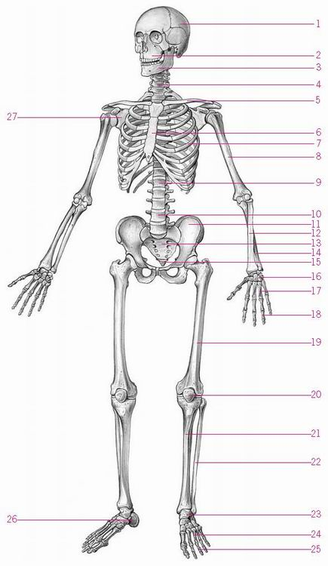

**Paragraaf 2.1: De schedel**

**

*>>> Lees tekstkader 3: De schedel (zie SOMtoday).*

**OPDRACHT 6**:

**6A:** Ga naar de link en zoek (met behulp van je tekstkader 3: de schedel) de goede naam bij de goede schedelbeenderen. Controleer je antwoorden. Klopt alles, vul dan de namen in bij de schedel in je werkboek hieronder.



[***http://biodesk.nl/beweging/puzzel_schedel.php***](http://biodesk.nl/beweging/puzzel_schedel.php)

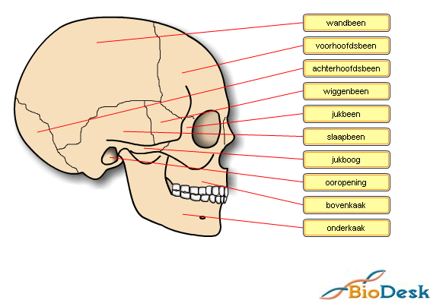

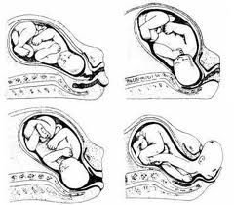

**6B:** Hoe heten de zachte vliezige plekken tussen de schedelbeenderen bij een pasgeboren baby?

**6C:** De delen van de schedel van een pasgeboren baby zijn niet aan elkaar gegroeid, maar kunnen nog ten opzichte van elkaar bewegen. Waarom is dat een voordeel bij de geboorte? (Zie ook de afbeelding hiernaast).

**OPDRACHT 7:**

De harde beenderen van de schedel beschermen de hersenen. Maar de hersenen worden ook op een andere manier beschermd.

Bekijk het filmpje van de schedel en leg in je schrift uit hoe de hersenen nog meer beschermd worden.

[***http://www.schooltv.nl/beeldbank/clip/20021104_geraamte12***](http://www.schooltv.nl/beeldbank/clip/20021104_geraamte12)

**Paragraaf 2.2: De ledematen**

De armen en de benen samen noemen we de **ledematen**. De beenderen die in je arm en je been zitten, lijken veel op elkaar. Je been heeft één botje meer dan je arm. Hieronder zie je welk botje dat is.

**OPDRACHT 8**:

**8A:**  In de afbeelding hieronder zie je de arm en het been naast elkaar. De beenderen lijken op elkaar maar de vorm en de namen zijn bij arm en been verschillend. Bekijk de twee filmpjes over de arm en het been. Vul de namen van de beenderen in, in de tabel hieronder.

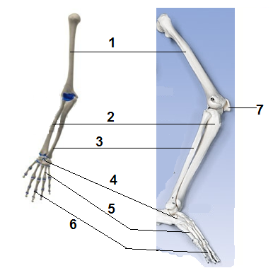

Been: [***http://www.schooltv.nl/beeldbank/clip/20021104_geraamte03***](http://www.schooltv.nl/beeldbank/clip/20021104_geraamte03)

Arm: [***http://www.schooltv.nl/beeldbank/clip/20021104_geraamte02***](http://www.schooltv.nl/beeldbank/clip/20021104_geraamte02)

|  |  |  |
| --- | --- | --- |
| **Nr.** | **Arm** | **Been** |
| **1** |  |  |
| **2** |  |  |
| **3** |  |  |
| **4** |  |  |
| **5** |  |  |
| **6** |  |  |
| **7** |  |  |

**8B:** Welke botje heeft het been wel en de arm niet?

**8C:** Wat is de functie van dat botje?

**OPDRACHT 9**:

**9A:** Kleur de afbeelding van de hand en de voet hieronder:

* de handwortelbeentjes en de voetwortelbeentjes rood
* de middenhandsbeentjes en de middenvoetsbeentjes blauw
* de vingerkootjes en de teenkootjes geel

**9B:** Zet bij alle vijf de vingers hoeveel vingerkootjes er in die vinger zitten.

Let op: dat is niet bij iedere vinger hetzelfde.

**9C:** Welke vinger heeft de minste kootjes?

**9D:** Hoeveel teenkootjes zitten er in iedere teen? Zet het aantal bij iedere teen.

**9E:** Is er ook een teen met minder kootjes? Zo ja welke teen?

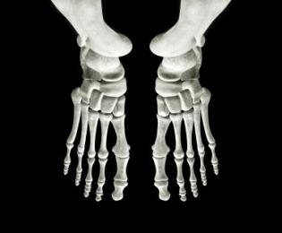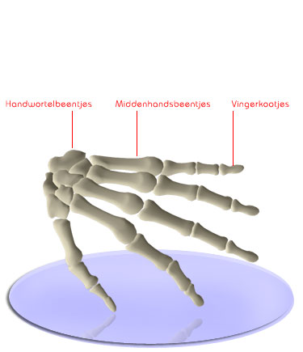

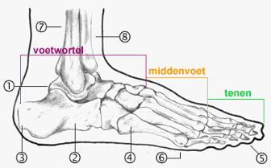

**OPDRACHT 10:**

**10A:** Hoe heet het grootste voetwortelbeentje?

**10B:** Kleur het grootste voetwortelbeentje in de afbeelding hiernaast.

**10C:** Waarom is dat beentje bij de mens zo groot?

**Paragraaf 3: Het skelet van zoogdieren**



>*>> Lees tekstkader 4: het skelet van zoogdieren (zie SOMtoday).*

|  |
| --- |
| Zoogdieren horen bij de afdeling van de gewervelde dieren.  Verschillende soorten zoogdieren zien er allemaal verschillend uit. Toch hebben de skeletten van zoogdieren allemaal hetzelfde bouwplan. |

**OPDRACHT 11:**

Ga naar deze site en beantwoord de vragen: [***http://www.natuurinformatie.nl/nnm.dossiers/natuurdatabase.nl/i001772.html***](http://www.natuurinformatie.nl/nnm.dossiers/natuurdatabase.nl/i001772.html)

**11A:**Tot welke afdeling horen de zoogdieren?

**11B:** Uit welke vijf klassen bestaat die afdeling?

**11C:** Op grond van welk kenmerk van het skelet horen die vijf klassen bij de afdeling gewervelden?

**11D:** Bekijk op de site de afbeeldingen van iedere klasse van gewervelden. Sommige onderdelen van het skelet kom je in iedere klasse tegen.

Noem twee skelet-onderdelen die je in iedere klasse ziet.

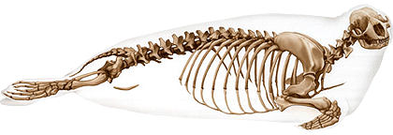

**OPDRACHT 12**:

**12A:** Van welk dier is het skelet in de afbeelding hiernaast?

**12B:** Vergelijk dit skelet eens met een menselijk skelet. Noem drie botten die bij dit dier anders zijn dan bij de mens en geef aan op welke manier die botten anders zijn.

**OPDRACHT 13**:

Klik op deze link:[***http://www.studiobiologie.nl/vmbo34/index.html***](http://www.studiobiologie.nl/vmbo34/index.html)

**Dan: K8 > geraamte > toepassing 1**

**13A:** Maak toepassing 1.

*Maak een printscreen van je eindresultaat en laat dat zien bij de huiswerkcontrole (in de les al af? Laat aftekenen door je docent)*

**13B:** Op de volgende pagina staat een afbeelding van een mens en een paard.Zet de letters A t/m G bij de juiste beenderen in het skelet van het paard én zet de letters A t/m G op de juiste plaats in het skelet van de mens.

(Voor het paard alleen bij het achterbeen, voor de mens alleen bij het been.)

Gebruik hiervoor opnieuw de link hierboven (bij 13A) en zoek toepassing 1. Het eerste scherm helpt je bij deze opdracht. Of gebruik de afbeelding staande in tekstkader 4.

1. *Heupbeen (bekken)*
2. *dijbeen*
3. *knie (knieschijf)*
4. *scheenbeen + kuitbeen*
5. *enkel*
6. *middenvoetsbeentjes*
7. *teenkootje.*

**13C:** Geef ook aan in de afbeelding van het paard en van de mens welk gedeelte van het been de voet vormt.

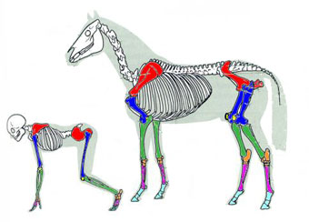

**OPDRACHT 14**:

**14A:** Ga naar:[***http://www.natuurinformatie.nl/nnm.dossiers/natuurdatabase.nl/i001678.html***](http://www.natuurinformatie.nl/nnm.dossiers/natuurdatabase.nl/i001678.html)

Geef in de volgende tabel aan op welke botten in de voet de drie verschillende zoogdieren lopen en geef van elk minimaal twee voorbeelden.

|  |  |  |
| --- | --- | --- |
|  | **Welke botten raken de grond?** | **Twee voorbeelden van dieren** |
| **Zoolganger** |  |  |
| **Teenganger** |  |  |
| **Topganger** |  |  |

**14B:** Ga naar deze link: [***http://biologiepagina.nl/Oefeningen/topteenzoolganger/topteenzoolganger.htm***](http://biologiepagina.nl/Oefeningen/topteenzoolganger/topteenzoolganger.htm)

Maak de oefening tot je alles goed hebt.

*Laat aftekenen of maak een printscreen voor de huiswerk controle.*



*>>> Lees tekstkader 4: het skelet van zoogdieren (zie SOMtoday).*

**14C:** Waarom wordt een topganger ook wel een hoefganger genoemd?

**14D:** Mensen lopen rechtop en zijn zoolgangers. Waarom is het beter om, als je rechtop loopt, op je hele voetzool te lopen en niet op je nagels of op je tenen?

**14E:**Op de volgende pagina staan tekeningen van skeletten van allerlei zoogdieren. Geef van de volgende nummers aan bij welk zoogdier dat skelet hoort:

nr. 1, 7, 8, 9, 14, 18, 38, 20, 21, 22, 32, 35, 37, 43.

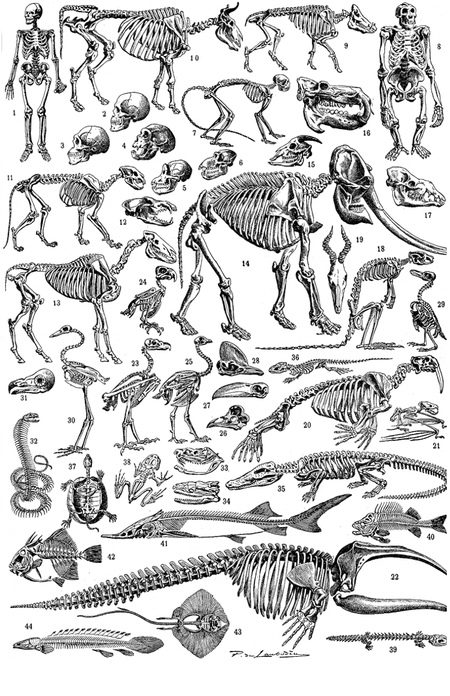

**Paragraaf 4: Kraakbeenweefsel en beenweefsel**



**OPDRACHT 15**:

Je skelet bestaat uit beenderen. Die beenderen bestaan uit twee soorten weefsel: **kraakbeenweefsel en beenweefsel**. Die weefsels hebben allebei andere eigenschappen. Samen zorgen kraakbeen- en beenweefsel voor sterke botten die toch niet snel breken.

Je skelet verandert tijdens je leven. Het skelet van een baby is anders dan dat van een volwassene of een bejaarde.

*>> Lees ook tekstkader 5: kraakbeenweefsel en beenweefsel (zie SOMtoday).*

Je ziet hier een afbeelding van beenweefsel en van kraakbeenweefsel.

Zet deze namen op de juiste plaatsen (mag in je werkboek):

*beenweefsel* - *tussencelstof -*  *kraakbeenweefsel - beencel - kraakbeencel – tussencelstof*

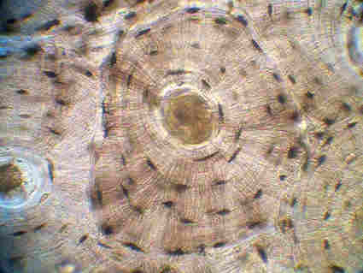

A

Soort weefsel: ……………………………………………

Kanaal waar een bloedvat doorheen loopt

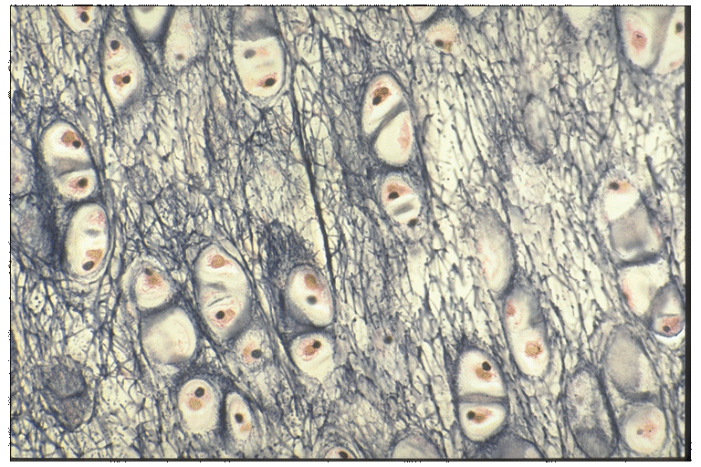

B

Soort weefsel: …………………………………………

**OPDRACHT 16:**

Bekijk het volgende filmpje:[***http://www.schooltv.nl/beeldbank/clip/20021104_geraamte11***](http://www.schooltv.nl/beeldbank/clip/20021104_geraamte11)

Beantwoord tijdens het kijken de vragen.

**16A:** Beenweefsel bestaat uit beencellen met daartussen veel tussencelstof. De tussencelstof bestaat uit twee soorten stof. Welke twee?

**16B:** Zet achter ieder van die twee stoffen of die zorgt voor stevigheid of voor buigzaamheid.

**16C:** Als je een botje in zoutzuur legt, welke stof haal je dan uit de tussencelstof van het bot?

**16D:** Wat kun je zeggen over het botje nadat het in zoutzuur heeft gelegen?

**16E:** Als je een botje in loog kookt, welke stof haal je dan uit de tussencelstof van het bot?

**16F:** Wat kun je zeggen over het botje nadat het in loog heeft gelegen?

**OPDRACHT 17**: Gebruik de informatie op deze site bij het beantwoorden van de vragen:

[***http://archief.schooltv.nl/eigenwijzer/project/1099991/themas-mens-natuur/2157314/biologie/item/2804952/levend-skelet/***](http://archief.schooltv.nl/eigenwijzer/project/1099991/themas-mens-natuur/2157314/biologie/item/2804952/levend-skelet/)

**17A:** Uit welk soort weefsel bestaathet skelet van een baby bestaat vooral?

**17B:** In de tekst staan twee eigenschappen van kraakbeen. (Kraakbeen is wel….; Kraakbeen is niet…). Zoek die twee eigenschappen op en schrijf ze in je schrift.

**17C:**  Wat gebeurt er met het kraakbeenweefsel in het skelet als de baby ouder wordt?

**17B:** Noem vijf plekken in jouw lichaam waar kraakbeen voorkomt.

**OPDRACHT 18:**

Vul de tabel in. Gebruik de woorden: *veel* of *weinig*

|  |  |  |  |
| --- | --- | --- | --- |
|  | **baby** | **volwassene** | **bejaarde** |
| **Kraakbeenweefsel** |  |  |  |
| **Beenweefsel**   * **Lijmstof** * **Kalkzout** |  |  |  |
|  |  |  |
|  |  |  |

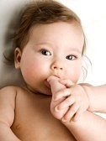

**[Klik hier om de foto te vergroten](http://www.dekogifts.nl/images/catalogus/BC001%20(2).JPG)OPDRACHT 19:**

Je ziet hier een afbeelding van een baby die zijn teen in zijn mond steekt.

**19A:** Bedenk twee redenen bedenken waarom dit voor een baby veel makkelijker is dan voor een volwassene.

(Kijk ook naar de tabel bij opdracht 18: welke verschillen zijn er tussen het skelet van een baby en die van een volwassene?)

**19B:** Leren fietsen doe je als je een kleuter bent. Dan levert het oefenen van je evenwicht op de fiets minder gevaar op. Zo’n kleuter wordt op de fiets gezet, een tijdje vastgehouden totdat die een duwtje krijgt om het zelf te proberen. Dat doe je niet met een opa die nog niet kan fietsen. Die zet je niet zo maar op de fiets, dat is te gevaarlijk.

Leg uit waarom! Gebruik in je antwoord onder andere de woorden *lijmstof* en *kalkzout*

**OPDRACHT 20:**

Lees de volgende tekst uit een krant en beantwoord de vraag daarover.

|  |
| --- |
| ***Lijm****, 04-06-2002, door S.M. de Bruin, Reformatorisch Dagblad*  ……“Lijmen is niets nieuws, zelfs de oude Egyptenaren konden al plakken. Dat blijkt uit aardewerken potten die zijn gerepareerd met hars. Harsen zijn kleverige stoffen gemaakt door planten of dieren; de bekendste soort is het hars dat bij warm weer als bruine ’zweetdruppels’ op naaldhout te zien is.  Niet alleen kleverige harsen zijn al eeuwenlang in gebruik om te plakken. Al sinds de Middeleeuwen wordt lijm gemaakt uit gekookte beenderen. Na het verwijderen van het vlees en het beenmerg blijven de stukgehakte botten urenlang in de kookpot. Het kookvocht, de gelatine, bevat veel eiwit en is erg plakkerig. Beenderlijm maakte de productie van houten klankkasten voor strijkinstrumenten mogelijk. Omdat de lijm bij verhitting weer zacht wordt, zijn die oude violen nog steeds te repareren. De lijm is ook nu nog te koop…….” |

Vroeger gebruikte men beenderen om lijm van te maken. Tegenwoordig wordt bijna alle lijm van kunststoffen gemaakt.

Waarom zijn beenderen geschikt om lijm van te maken?

**PRAKTISCHE OPDRACHT 21: MICROSCOPIE BEENCELLEN EN KRAAKBEENCELLEN**

*>>> Lees tekstkader 5: kraakbeenweefsel en beenweefsel (zie SOMtoday).*

**Tekening 1:**

**Beenweefsel**: Je krijgt van de docent een preparaat en je gaat dit door de microscoop bekijken. Als je goed kijkt zie je dat er de cellen in kringen rondom een kanaaltje liggen. Daar lopen bloedvaten en zenuwen die voor de cellen noodzakelijk zijn. Kijk hiernaar bij een vergroting van 100x. Bij 400x kun je zien dat de beencellen hele fijne uitlopers hebben die de tussencelstof inlopen.

Je gaat een paar cellen van beenweefsel schematisch tekenen bij een vergroting van 400x. Geef in je tekening aan: *beencel, tussencelstof, uitloper*.

**Beantwoord de volgende vragen:**

1. Wat zie je meer in je preparaat: beencellen of tussencelstof? Waaruit bestaat beenweefsel dus voor het grootste deel?
2. Wat zou de functie van de uitlopers van de beencellen kunnen zijn?

**Tekening 2**

**Kraakbeenweefsel:** Je haalt bij je docent een microscopisch preparaat van kraakbeen. De kraakbeencellen herken je aan de donker gekleurde celkernen.

Je gaat een paar cellen van kraakbeenweefsel schematisch tekenen bij een vergroting van 400x.

Geef in je tekening aan: *kraakbeencel, tussencelstof, celkern.*

**Beantwoord de volgende vragen:**

1. Wat zie je meer in het preparaat: kraakbeencellen of tussencelstof? Waaruit bestaat kraakbeenweefsel dus voor het grootste deel?
2. Wat kun je opmerken over de structuur van de tussencelstof als je die vergelijkt met de tussencelstof van beenweefsel? Zou dat te maken kunnen hebben met de verschillende functies van beenweefsel en kraakbeenweefsel?

**Paragraaf 5: Beenverbindingen**

Je skelet bestaat uit heel veel verschillende beenderen. Die beenderen zijn met elkaar verbonden, anders zouden ze niet samen één skelet vormen.

Beenderen kunnen op vier manieren met elkaar verbonden zijn.

**OPDRACHT 22:**

*>>> Lees tekstkader 6: beenverbindingen (zie SOMtoday).*

**22A:** Vul nu de tabel in:

Zet in de linkerkolom de vier soorten beenverbindingen onder elkaar. Geef met een kruisje voor iedere verbinding aan hoeveel beweging mogelijk is tussen de botten.

|  |  |  |  |
| --- | --- | --- | --- |
| **Soort verbinding:** | **Geen beweging mogelijk** | **Beetje beweging mogelijk** | **Veel beweging mogelijk** |
|  |  |  |  |
|  |  |  |  |
|  |  |  |  |
|  |  |  |  |

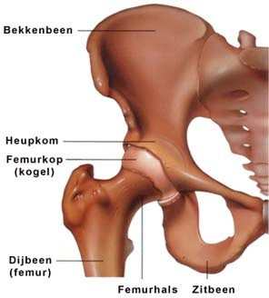

**22B:** Hiernaast zie je een deel van het bekken. Alle vier de soorten beenverbindingen zijn hier te zien. Geef ze aan met A, B, C, of D in de afbeelding.

A = vergroeide verbinding

B = naadverbinding

C = kraakbeenverbinding

D = gewricht

**PRAKTISCHE OPDRACHT 23: TEKENING SKELET**

Teken een skelet (op een A4 of een stuk behang, in overleg met je docent) en geef daarin aan op welke plaatsen de verschillende soorten beenverbindingen voorkomen.

Geef ieder van de vier type beenverbinding een andere kleur.

**OPDRACHT 24:**

**24A:** Bekijk het filmpje. Hierin zie je dat kraakbeenverbindingen en gewrichten zorgen voor beweeglijkheid.

Schrijf op welke drie verschillende soorten gewrichten er genoemd worden in het filmpje (kraakbeenverbinding hoort daar dus niet bij!)

[***http://www.schooltv.nl/beeldbank/clip/20100317_gewrichten01***](http://www.schooltv.nl/beeldbank/clip/20100317_gewrichten01)



**24B: >>>***Lees tekstkader 7: typen gewrichten (zie SOMtoday).*

Controleer of je uit het filmpje de goede gewrichtstypen hebt gehaald.

**24C:**Ga naar [***http://biodesk.nl/beweging/rolgewricht.php***](http://biodesk.nl/beweging/rolgewricht.php)

Je ziet links in het rijtje namen verschillende soorten gewrichten. Jij hoeft er maar drie te kennen: scharnier-, rol- en kogelgewricht.

Klik links in het rijtje op ieder van die drie typen gewrichten op de site en zoek uit wat voor soort beweging mogelijk is bij dat gewricht. Schrijf je bevinden in de onderstaande tabel.

|  |  |  |
| --- | --- | --- |
|  | **Welke beweging is mogelijk in dit gewricht?**  Geef een omschrijving | **Waar komt het gewricht voor in je lichaam?** |
| **Rol gewricht** |  | Alleen bij: |
| **Scharnier gewricht** |  | Op veel plaatsen. Twee voorbeelden zijn: |
| **Kogel gewricht** |  | Twee plaatsen: |

**OPDRACHT 24:**

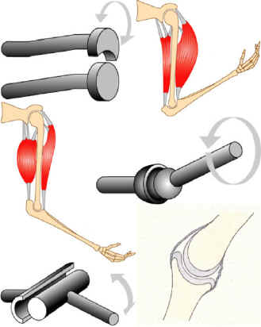**24D:** Je ziet hiernaast in de afbeelding de drie soorten gewrichten die je net bekeken hebt. Wat voor soort gewrichten zie je hier?

Zet een A bij het scharniergewricht, een B bij het rolgewricht en een C bij het kogelgewricht.

**OPDRACHT 25:**

*>>> Lees in je tekstkader 8: De bouw van een gewricht (zie SOMtoday).*

**25A:** Ga naar deze site en maak de oefening. Controleer of alles klopt en vul daarna de namen in in je werkboek.

[***http://biodesk.nl/beweging/puzzel_gewricht.php***](http://biodesk.nl/beweging/puzzel_gewricht.php)

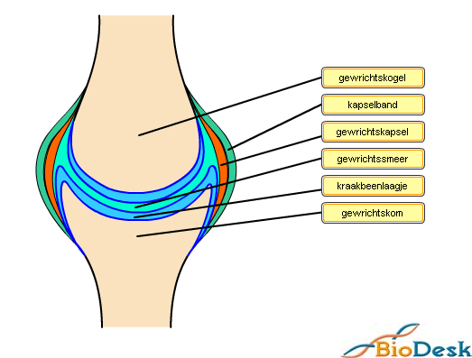

**25B:** Wat is de functie van een gewrichtsband?

**25C:** Wat is het verschil tussen een gewrichtskapsel en een kapselband?

**25D:** Niet bij ieder gewricht zijn kapselbanden aanwezig. Geef een voorbeeld van een gewricht met kapselbanden.

**25E:** Wat is de functie van de kraakbeenlaagjes en het gewrichtssmeer in een gewricht?

**OPDRACHT 26**: Bekijk het filmpje over het kniegewricht. [***http://www.schooltv.nl/beeldbank/clip/20021104_geraamte08***](http://www.schooltv.nl/beeldbank/clip/20021104_geraamte08)

Beantwoord daarover de volgende vragen:

**26A:** Welke banden zitten er aan het kniegewricht en op welke plaats zitten die?

**26B:** Hoe heten de kraakbeenschijfjes waardoor het dijbeen en scheenbeen gemakkelijk ten opzichte van elkaar kunnen bewegen?

**OPDRACHT 27:**

Bekijk het fimpje over een kogelgewricht.

[***http://www.schooltv.nl/beeldbank/clippopup/20021104_geraamte09***](http://www.schooltv.nl/beeldbank/clippopup/20021104_geraamte09)

**27A:** Wat is het nadeel van een gewricht waarbij veel beweging mogelijk is?

**27B:** Wie hebben daar veel last van en wat wordt eraan gedaan?

**OPDRACHT 28:**

Ga naar deze site: [***http://biologiepagina.nl/Oefeningen/Skelet/beenverbindingen.htm***](http://biologiepagina.nl/Oefeningen/Skelet/beenverbindingen.htm)

Doe de oefening en controleer je antwoorden. Heb je alles goed, maak dan een printscreen voor de huiswerkcontrole of laat het meteen aftekenen door de docent in de les.

**OPDRACHT 29:**

Vergelijk de beweeglijkheid van de beenderen in de onderarm ten opzichte van elkaar en de beenderen van het onderbeen ten opzichte van elkaar.

**29A:** Kun je met onderarm en onderbeen dezelfde bewegingen maken?

**29B:** Waardoor wordt dit verschil veroorzaakt?



**OPDRACHT 30**:

Bekijk het volgende filmpje over The Rubberboy.

[**https://www.youtube.com/watch?v=J5G_rdNQLFU**](https://www.youtube.com/watch?v=J5G_rdNQLFU)

Deze man is geen baby meer en toch kan hij meer dan een baby als het gaat om soepele gewrichten.

**30A:** Waardoor wordt deze soepelheid veroorzaakt en hoe kan een volwassene deze soepelheid van gewrichten bereiken?

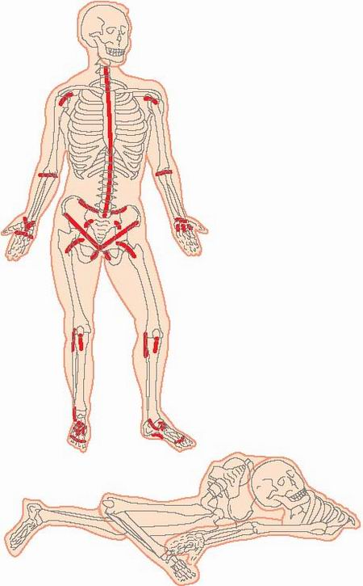

**30B:** Voor deze kunstjes die deze man vertoont heb je meer nodig dan soepele gewrichten. Welke delen van het lichaam moeten ook soepel zijn?

**30C:** Hier zie je een afbeelding van het skelet waarin alle gewrichtsverbindingen rood gekleurd zijn. Je ziet in de afbeelding ook wat er gebeurt als je voor de stevigheid alleen maar botten had en geen gewrichten.

Skelet en gewrichten alleen zijn niet genoeg om een lichaam stevig rechtop te laten staan. Wat zorgt er in je lichaam nog meer voor stevigheid?

**Paragraaf 6:**

**Spierstelsel, spieren en de werking van spieren**

Behalve het skelet is ook het spierstelsel belangrijk voor de stevigheid en beweging van het lichaam. Een spier is opgebouwd uit twee soorten weefsel: **spierweefsel en bindweefsel.** Spierweefsel kan samentrekken. De spier wordt daardoor korter.

Bindweefsel is stevig en zorgt dat de spier bij elkaar blijft. Ook zorgt de uit bindweefsel bestaande **pees** ervoor dat de spier aan beenderen vast blijft zitten, bij de **aanhechtingsplaats**.

**OPDRACHT 31**:

Bekijk het volgende klokhuisfilmpje over spieren en beantwoord de onderstaande vragen:

[**http://www.schooltv.nl/video/het-klokhuis-spieren/#q=spieren%20klokhuis**](http://www.schooltv.nl/video/het-klokhuis-spieren/#q=spieren%20klokhuis)

1. Wat is de grootste en dikste spier in je lichaam?
2. Wat is de langste spier in je lichaam?
3. Waar zitten de kleinste spiertjes in je lichaam?

1. Welke voorbeelden worden er in het filmpje genoemd van spieren die de hele dag door werken zonder dat je daarbij na hoeft te denken?
2. Hoeveel procent van je lichaamsgewicht wordt gevormd door het spierstelsel?
3. Hoeveel verschillende spieren heeft een mens ongeveer?
4. Aan welk orgaanstelsel zijn de spieren in je lichaam bevestigd?
5. Hoe kan het dat spieren korter en langer kunnen worden?
6. Vanuit welk orgaan krijgen de spieren de opdracht om samen te trekken?
7. 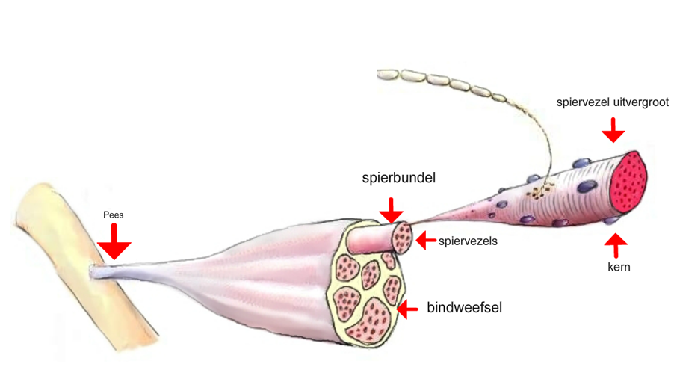Hoe laat dit filmpje zien dat dat ook echt gebeurt?

|  |
| --- |
| **http://biologiepagina.nl/Images/biceps.jpgAntagonisten.**  Je spierstelsel maakt allerlei bewegingen mogelijk. Veel bewegingen zijn tegenovergesteld: je kunt je duim opsteken en weer laten zakken, je kunt je been strekken en weer buigen.  Maar **een spier kan alleen maar samentrekken**; een samengetrokken spier kan zichzelf niet meer lang maken. Daar heeft hij een andere spier voor nodig.  Tegenovergestelde bewegingen worden altijd mogelijk gemaakt door twee verschillende spieren met een tegenovergestelde beweging. Zo’n paar spieren noem je **antagonisten**.  Een voorbeeld van antagonisten: de spieren waarmee je je kaken op elkaar klemt om te kauwen en de spieren die de onderkaak naar beneden bewegen om de kaken weer uit elkaar te halen.  De bekendste zijn natuurlijks de biceps en de triceps in je arm: |

**OPDRACHT 32**:

**32A:** Bekijk het filmpje over armspieren: [***http://www.schooltv.nl/beeldbank/clip/20021104_geraamte10***](http://www.schooltv.nl/beeldbank/clip/20021104_geraamte10)

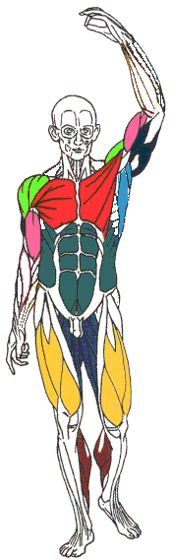

In de mens hiernaast zie je verschillende spiergroepen aangegeven. Als je de spiergroepen in kleur wilt zien, dan moet je het werkboek op SOMtoday openen.

**32B:** Je ziet de verschillende groepen van de buikspieren (groen) boven elkaar liggen. Welke beweging maakt het lichaam als deze buikspieren zich samentrekken?

**32C:** Leg je antwoord uit.

**32D:** Welke groep spieren vormen de antagonist van de groep buikspieren?

**32E:** Welke beweging maakt het lichaam als de spieren van deze antagonist zich samentrekken?

**32F:** Je ziet in de afbeelding van de mens ook de bovenbeenspieren (geel). Welke beweging maakt het been als deze spieren zich samentrekken?

**32G:** Deze man staat op zijn hele voetzool. Welke spier moet hij samentrekken om op zijn tenen te gaan staan?

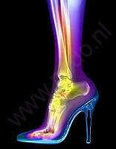

**OPDRACHT 33**:

Als je op hoge hakken loopt, gebruik je skelet en spierstelsel anders dan wanneer je op lage hakken loopt. Als je op hele hoge hakken loopt, zou je lichaam eigenlijk voorover moeten hellen. Dat compenseer je met een spier en met je houding.

**33A:** Welke spier zal korter zijn als je op hoge hakken loopt?

**33B** Wat zul je in je houding moeten veranderen om toch rechtop te blijven staan en lopen?

**PRAKTISCHE OPDRACHT 34: SPIERBALLEN**

Meten van de armbuigspier bij samentrekken en ontspanning.

* **Wat heb je nodig?** Een meetlint dat je gemakkelijk om de arm kunt rollen. Je krijgt per twee leerlingen één meetlint.
* **Wat ga je doen?** Je gaat bij elkaar meten wat de omvang is van de bovenarm bij een ontspannen spier en bij een samengetrokken spier (armbuigspier of biceps). Meet elke keer op het dikste punt van de bovenarm. Je moet daarvoor wel even je shirt of trui opstropen zodat de bovenarm bloot is.
* **Wat neem je waar?** Vul de metingen van jezelf en je buurman/-vrouw in de bovenste twee rijen van de tabel op de volgende pagina. Vraag aan acht andere leerlingen uit je klas dezelfde meetgegevens. Noteer die ook in de tabel. Bereken tenslotte de gemiddelde omvang van de tien leerlingen waarvan je de gegevens hebt. Dan kun je een conclusie trekken over het resultaat van dit onderzoekje.

|  |  |  |
| --- | --- | --- |
| **Leerling** | **Omvang bij gestrekte arm**  **(ontspannen biceps)** | **Omvang bij gebogen arm**  **(gespannen biceps)** |
| Jij zelf |  |  |
|  |  |  |
|  |  |  |
|  |  |  |
|  |  |  |
|  |  |  |
| **Gemiddelde**  **6 leerlingen** |  |  |

**Beantwoord daarna de volgende vragen.**

1. Welke conclusie kun je trekken uit de 10 metingen waarvan jij het gemiddelde berekend hebt?
2. De armbuigspier (biceps) is aangespannen en de armstrekspier ontspannen als de arm gebogen is. De armstrekspier is aangespannen en de armbuigspier ontspannen als de arm recht is. Toch zijn de resultaten van de meting waarschijnlijk niet hetzelfde. Welke conclusie kun je daaruit trekken over het verschil in grootte van de armbuigspier t.o.v. de armstrekspier?
3. De biceps en de triceps zijn antagonisten van elkaar. Wat zijn antagonisten? Leg je antwoord uit aan de hand van de bewegingen die je met deze spieren kunt maken.

**Paragraaf 7: Houding, beweging en wervelkolom**



*>>> Lees tekstkader 9: de wervelkolom en tekstkader 10: Houding en beweging*

*(zie SOMtoday).*

**OPDRACHT 35**:

Bekijk de filmpjes wervelkolom, wervels, ruggenmerg en beknelde zenuwen. [***http://www.schooltv.nl/beeldbank/clip/20021104_geraamte04***](http://www.schooltv.nl/beeldbank/clip/20021104_geraamte04) (wervelkolom)

[***http://www.schooltv.nl/beeldbank/clip/20021104_geraamte05***](http://www.schooltv.nl/beeldbank/clip/20021104_geraamte05) (wervels)

[***http://www.schooltv.nl/beeldbank/clip/20021104_geraamte06***](http://www.schooltv.nl/beeldbank/clip/20021104_geraamte06) (ruggenmerg)

[***http://www.schooltv.nl/beeldbank/clip/20021104_geraamte07***](http://www.schooltv.nl/beeldbank/clip/20021104_geraamte07) (beknelde zenuwen)

Beantwoord daarna de volgende vragen.

**35A:** De wervelkolom is opgebouwd uit twee soorten onderdelen. Welke twee?

**35B:** Hoe wordt de vorm van de wervelkolom in stand gehouden?

**35C:** Aan welk van de twee verschillende onderdelen zijn de rugspieren bevestigd?

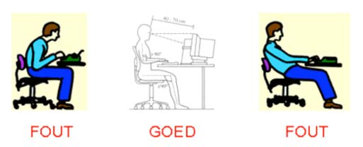

**35D:** Welke twee verschillende functies hebben de tussenwervelschijven?

**35E:** De wervelkolom kan goed schokken opvangen, hij is veerkrachtig. Door welke twee eigenschappen van de wervelkolom komt dat?

**OPDRACHT 36:**

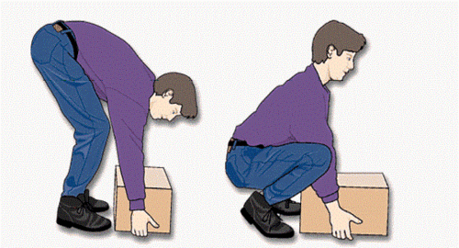**36A:** Hiernaast zie je een afbeelding waarop een jongen met een foute lichaamshouding achter zijn bureau zit. Waarom is zijn lichaamshouding fout?

**36B:** Als je een kratje bier optilt kun je het beste door je knieën zakken en met rechte rug omhoog komen. Geef twee redenen waarom dat beter is dan met een gebogen rug.

**36C:** Sporten kan ontspanning geven, zegt tekstkader 10: Houding en beweging. Hoe kan het dat een sportieve inspanning voor ontspanning zorgt?

|  |
| --- |
| **Tussenwervelschijven.**  Een **tussenwervelschijf** bestaat uit een omhulsel van **kraakbeen en een zachtere vulling**.  http://www.fysiotherapiebruggeman.nl/images/rugklachten_hernia_s.jpg(Open je werkboek op SOMtoday voor kleur!).  De zachtere vulling maakt de beweeglijkheid van de tussenwervelschijf groter.  Bij langdurige verkeerde bewegingen van de wervelkolom kan er een **uitstulping** ontstaan van de tussenwervelschijf (zie in de cirkel), die niet meer weggaat. Als deze uitstulping op de zenuw drukt, spreek je van een ***hernia***. Dat kan heel pijnlijk zijn. |

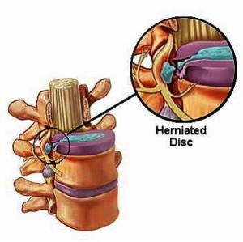**OPDRACHT 37**:

In de bijgevoegde afbeelding is het kraakbeen van de tussenwervelschijf afgebeeld met de kleur paars, terwijl de vulling blauw gekleurd is



**37A:**

>*>> Lees tekstkader 11: hernia (zie SOMtoday).*

**37B:** Een hernia is heel pijnlijk en belemmert je in je bewegingen. Elke beweging met de rug doet dan pijn. Hoe verklaar je dat?

**37C:** Een ander gevolg kan zijn dat je in één van de benen soms minder of niet meer voelt, of niet meer met het been kunt bewegen. Hoe verklaar je dat?

**37D:** Kun je twee oorzaken van het ontstaan van hernia noemen?

**37E:** Met rust en fysiotherapie gaat 70-80% van alle hernia’s over. Wat zou er in deze fase van rust en fysiotherapeutische behandeling gebeuren, zodat de patiënt geneest?

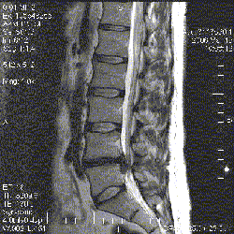

**37F:** Hier zie je een afbeelding van een hernia in de onderrug. Bij de vijfde tussenwervelschijf van boven zie je een uitstulping. Hoe zou het komen dat hernia in de rug vaker bij oudere mensen voorkomt?

**Paragraaf 8: Sport, beweging en blessures**

**OPDRACHT 38:**

Ga naar deze site: [***http://www.gezondheidsplein.nl/aandoeningen/832/spierpijn.html***](http://www.gezondheidsplein.nl/aandoeningen/832/spierpijn.html)

*Lees het eerste stukje: ‘Wat is spierpijn?’*

**38A:** Welke twee vormen van spierpijn zijn er?

**38B**: Vroege spierpijn ontstaat doordat een stof zich ophoopt in je spieren. Welke stof is dat?

**38C:** Wanneer (op welk moment) heb je last van vroege spierpijn?

**38C:** Wat is de oorzaak van late spierpijn?

**38D:** Wanneer krijg je last van late spierpijn?

**38E:** Is het erg voor je lichaam en spieren om spierpijn te hebben?

*Lees het stukje ‘Oorzaak van spierpijn’ (alleen het eerste deel)*

**38F:** Er staan drie oorzaken van spierpijn genoemd. De eerste is overbelasting van je spieren. Welke andere twee oorzaken van spierpijn worden genoemd?

*Lees het stukje: ‘Voorkomen van spierpijn’*

**38G:** Leg uit hoe de volgende handelingen spierpijn kunnen voorkomen:

1: *warming-up*

2: *cooling down*

3: een *herstelperiode*

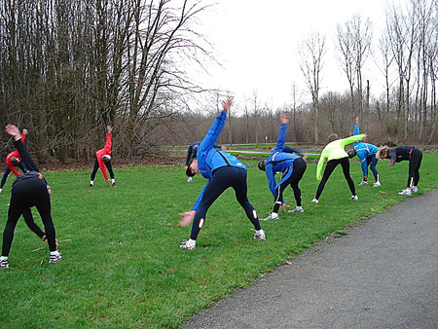Je kunt ook rekoefeningen doen om spierpijn te voorkomen. Deze kun je ook in het rijtje zetten.

4: Wat is de functie van *rekoefeningen*?

(Gebruik internet als informatiebron).

**OPDRACHT 39:**

**39A**: Bekijk de foto hiernaast. Welke soort oefening is dit?

Kies uit de drie mogelijkheden die bij opdracht 38G zijn genoemd.

**39B:** Welke spieren worden in de foto voorbereid op de actie?

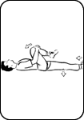

**39C:** Bekijk de tekening hiernaast. Welke soort oefening is dit?

**39D:** Welke spieren worden hier voorbereid op de actie?

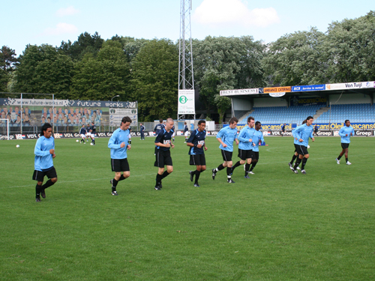

**39E:** Bekijk de foto hiernaast. Dit voetbalelftal heeft net de wedstrijd gewonnen. Welke soort oefening is dit?

**39F:** Waarom wordt deze oefening vooral gedaan?

**OPDRACHT 40:**

Klik op de volgende link en bekijk het filmpje.

[***http://www.schooltv.nl/beeldbank/clippopup/20021104_ehbo09***](http://www.schooltv.nl/beeldbank/clippopup/20021104_ehbo09)

Beantwoord de vragen tijdens het kijken.

**40A:** Waarom is heb je bij een botbreuk ook altijd een inwendige bloeding?

**40B:** Waar moet je voor zorgen als je bij iemand bent die iets breekt?

**40C:** Wanneer heb je een open botbreuk?

**40D:** Waarom is een open botbreuk erger dan een gewone botbreuk?

**40E:** Waar moet je dus extra voor zorgen als iemand een open botbreuk heeft?

**OPDRACHT 41:**

*>>>Lees tekstkader 12: Blessures (zie SOMtoday).*

Bekijk onderstaande röntgenfoto’s van een botbreuk en de manier waarop deze botbreuk behandeld is. Beantwoord de vragen.

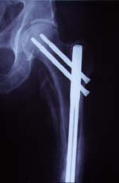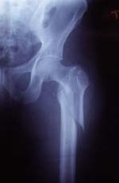

**41A:** Welk bot is hier gebroken?

**41B:** Welke hulpmiddelen zijn hier gebruikt om de breuk te zetten?

**41C:** Waarom zijn hier hulpmiddelen gebruikt bij het zetten?

**OPDRACHT 42:**

Bekijk het volgende filmpje:[***http://www.schooltv.nl/beeldbank/clip/20021104_geraamte08***](http://www.schooltv.nl/beeldbank/clip/20021104_geraamte08)

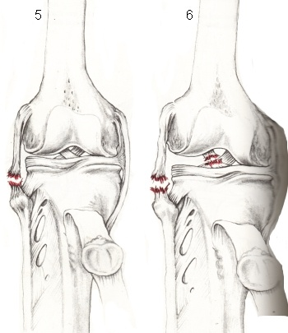**42A:** Wat is een meniscus?

**42B:** Waarvoor zorgen de kniebanden en de kruisbanden?

**42C:** Ga naar deze site en omschrijf wat er mis is aan je knie als je een voetbalknie hebt.

[***http://nl.wikipedia.org/wiki/Voetbalknie***](http://nl.wikipedia.org/wiki/Voetbalknie)

**42D:** Hoe komt het dat je knie dik wordt als een voetbalknie hebt?

**42E:** Hoe wordt een voetbalknie behandeld?

Hiernaast zie je een tekening van een knieblessure. Vergelijk deze afbeelding met afbeelding 33 in je boek op blz. 151.

**42F:** Waaruit bestaat de blessure in tekening 5?

**42G:** Waaruit bestaat de blessure in tekening 6?

**42H:** Is hier sprake van een ‘voetbalknie’? Waarom wel of niet?

**OPDRACHT 43:**

Ga naar deze site en doe de oefening. [***http://biologiepagina.nl/Oefeningen/Kniegewricht/kniegewricht.htm***](http://biologiepagina.nl/Oefeningen/Kniegewricht/kniegewricht.htm)

Controleer of je alles goed hebt en vul dan de namen in in je werkboek.

1. 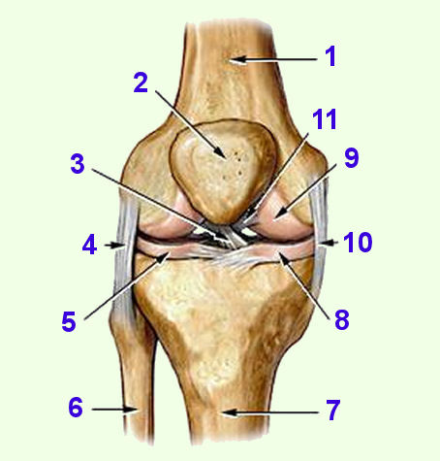…………………………………………….………
2. ………………………………………..……………
3. …………………………………………..…………
4. …………………………………………..…………
5. …………………………………………..…………
6. ………………………………………….…………
7. …………………………………………….………
8. …………………………………………………….
9. …………………………………………………….
10. …………………………………………………….
11. …………………………………………..………..

**OPDRACHT 44:**

*>>>Lees tekstkader 12: Blessures (zie SOMtoday).* Je ziet hieronder de afbeelding van de achillespees. Een veel voorkomende blessure aan de achillespees is een ontsteking daaraan. Beantwoord de vragen.

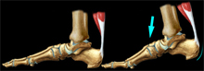

**44A:** Welke spier wordt met welk bot verbonden door de achillespees?

**44B:** Waardoor ontstaat de ontsteking van de achillespees?

**44C:** Een gelijksoortige blessure komt ook bij de elleboog voor. Hoe heet deze blessure?

**44D:** In welke sport komt die elleboogblessure vaak voor?

**44E:** Om welke pees gaat het dan bij deze elleboogblessure?

**PRAKTISCHE OPDRACHT 45: POSTER MAKEN**

Maak een poster over vier blessures die veel voorkomen in jouw sport. Zorg dat deze poster in de kantine van jouw sportclub zou kunnen hangen en dat mensen goede informatie krijgen over de blessures.

Je maakt deze poster met z’n tweeën.

Deze informatie moet terug te vinden zijn op de poster.

* Titel (om welke sport gaat het)
* Twee blessures die veel voorkomen, met uitleg (wat is er mis als je die blessure hebt)
* Afbeeldingen van de blessures en/of de plaats waar die voorkomen in je lichaam
* Wat is de behandeling van die blessures.
* Wat kun je doen om blessures te voorkomen.